МИНОБРНАУКИ РОССИИ
Санкт-Петербургский государственный
электротехнический университет
«ЛЭТИ» им. В.И. Ульянова (Ленина)
Кафедра Вычислительной техники

отчет
по лабораторной работе №1
по дисциплине «Организация ЭВМ и систем»
Тема: Исследование внутреннего представления различных форматов данных

Студент гр. 5372 |  | Павленко П.С.
Преподаватель |  | Подклетнов С.Г.

Санкт-Петербург
2026
Цель работы: знакомство с внутренним представлением различных типов данных, используемых компьютером при их обработке.
Задание: разработать алгоритм ввода с клавиатуры требуемых типов данных unsigned int и float и показать на экране их внутреннее представление в двоичной системе счисления. Написать и отладить программу на языке С++, реализующую разработанный алгоритм. Выполнить зеркальную перестановку в группе рядом стоящих разрядов, количество которых и номер младшего разряда в группе задаются с клавиатуры.

Блок-схема алгоритма
- Блок-схема для двоичного представления типа short int

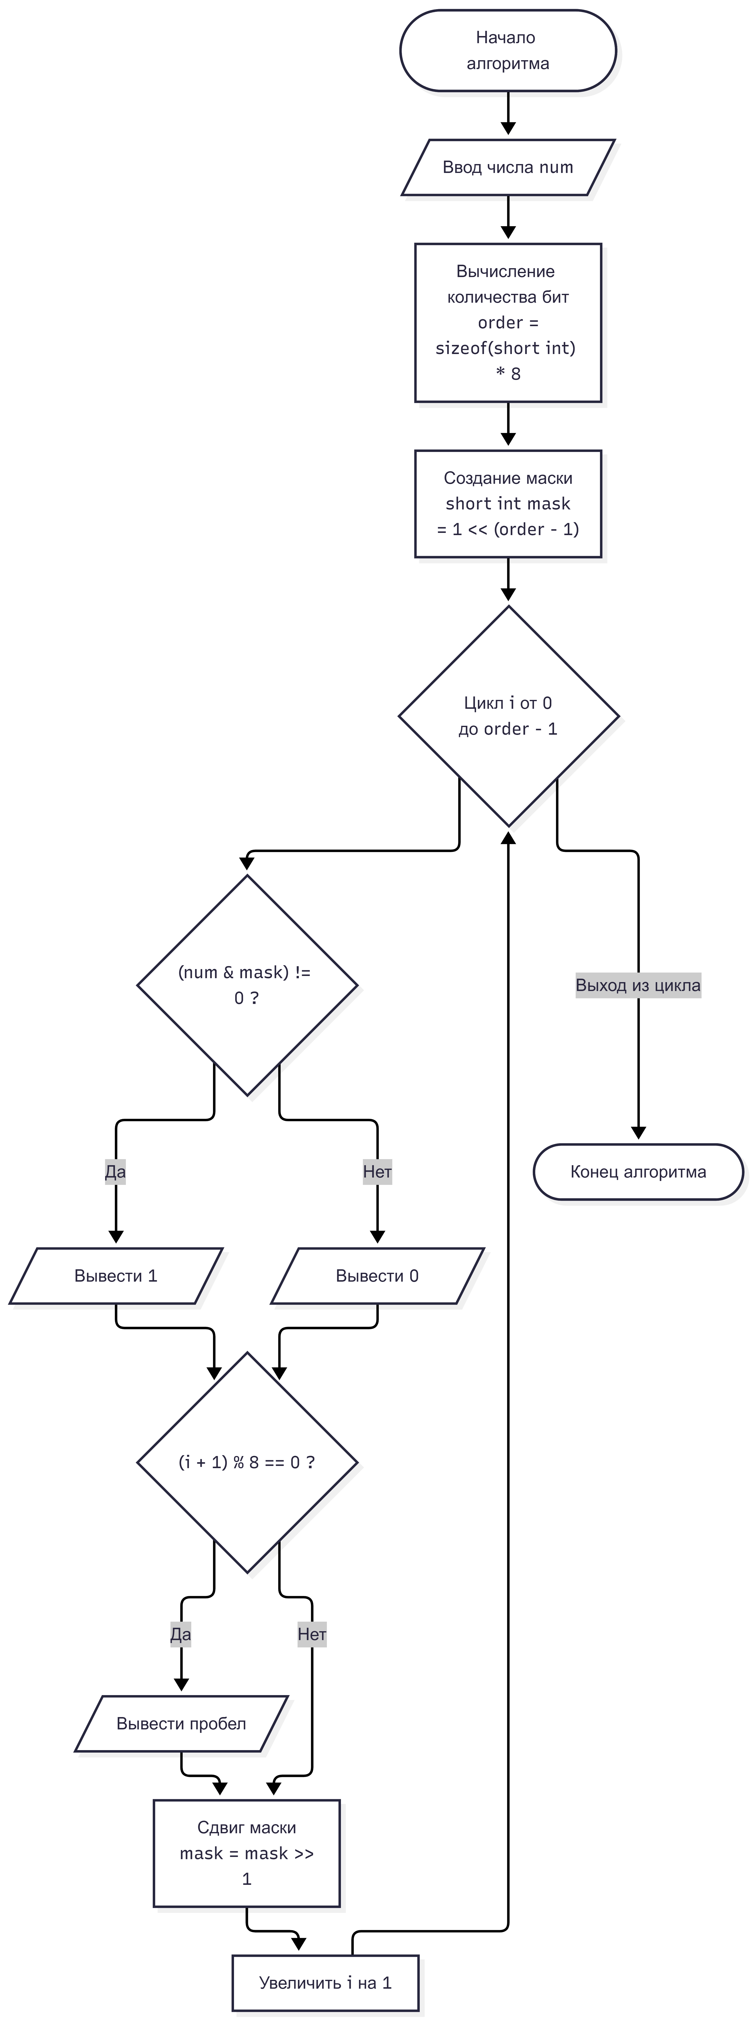

- Блок-схема для двоичного представления типа double
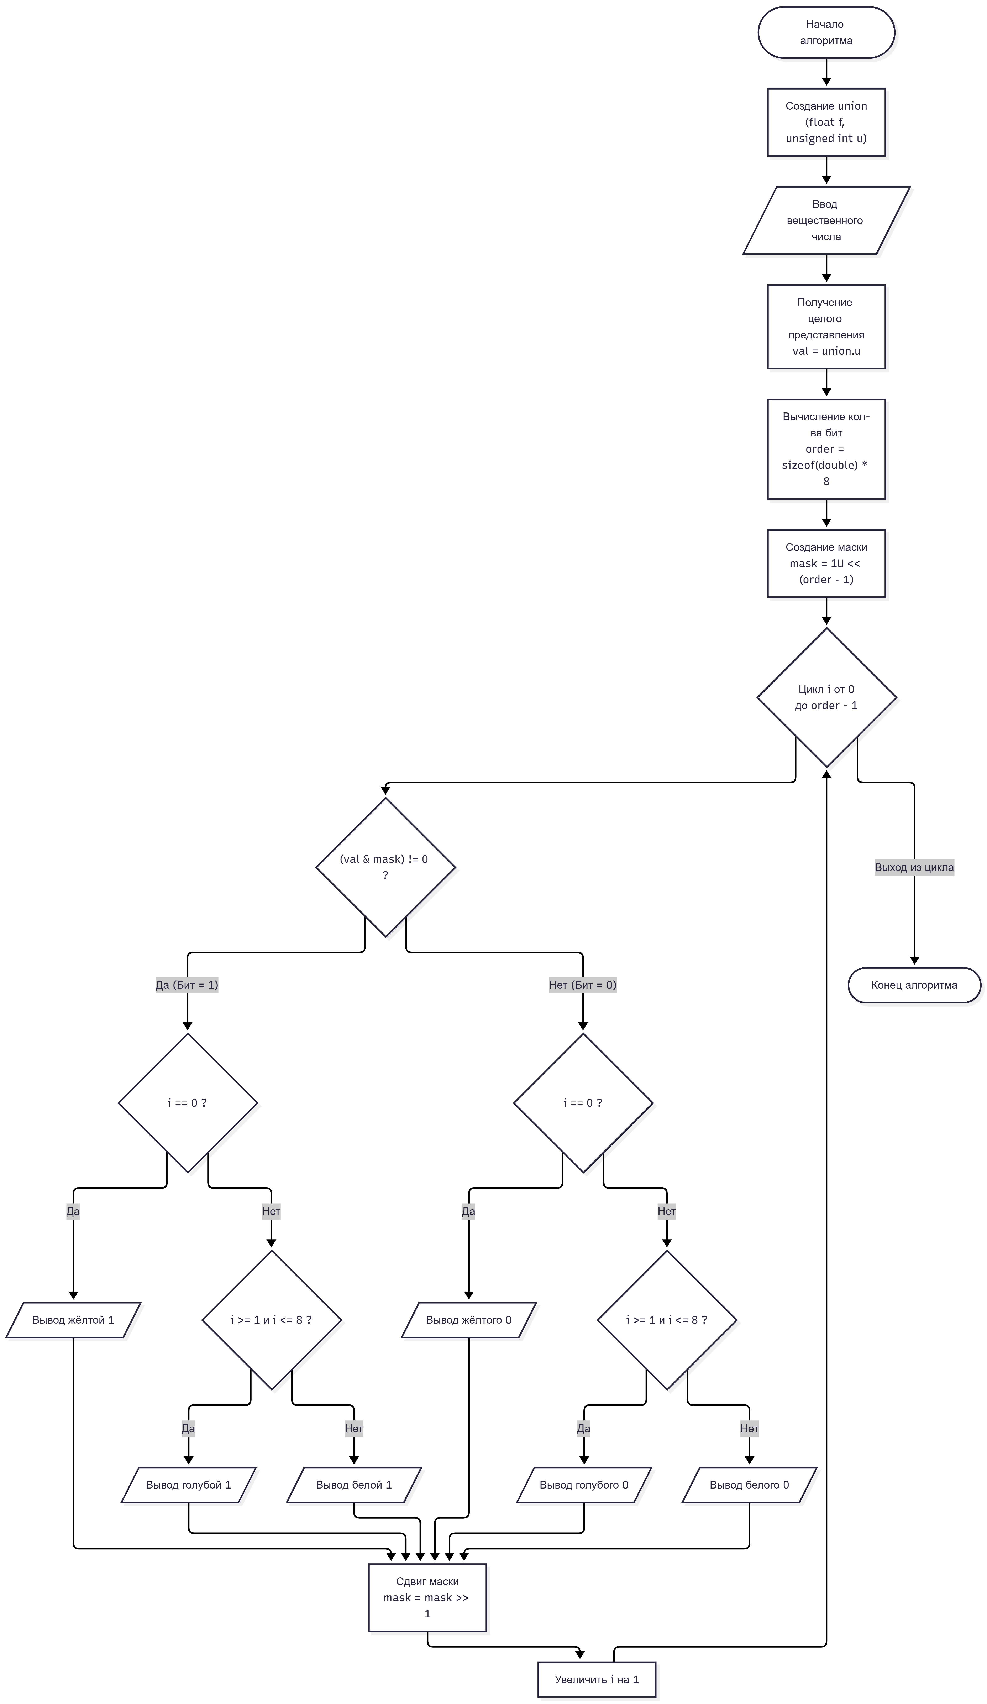

- Блок-схема для отражения битов
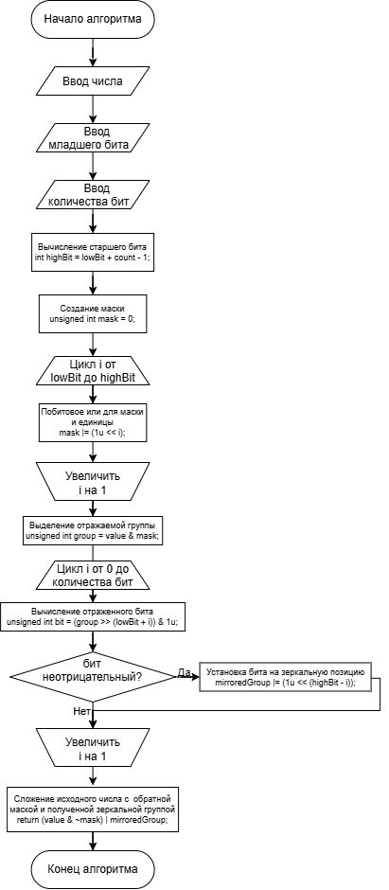
Текст программы
#include <iostream>
#include <string>
#include <conio.h>
#include <windows.h>
#include "src/menu/menu.h"
#include "src/utils/utils.h"

using namespace std;

string main_menu_items[] = {
"Проверить ИДЗ",
"Выход"
};
const int main_menu_size = 2;

int main() {
SetConsoleCP(CP_UTF8);
SetConsoleOutputCP(CP_UTF8);

int current_item = 0;

while (true) {
show_menu(current_item, main_menu_size, main_menu_items, "МЕНЮ");

int key = _getch();
if (key == 224) {
key = _getch();
}

if (key == 72 && current_item > 0) current_item--;
if (key == 80 && current_item < main_menu_size - 1) current_item++;

if (key == 13) {
if (current_item == 0) {
Algorithm_IDZ();
clear();
}
else if (current_item == 1) {
break;
}
}
}
return 0;
}
#include "bitwise_logic.h"
#include "../utils/utils.h"
#include "../../../MyVector/my_vector.h"
#include <iostream>
using namespace std;
MyFuncUnion myFuncUnion;

void Print_int_bits() {
cout << "\nBIN: ";
unsigned int mask = 1U << (BITS - 1);

for (int i = 0; i < BITS; i++) {
if (((i == 1) || (i % 4 == 0)) && i != 0) cout << ' ';
if (i == 0) cout << "\033[31m";
else cout << "\033[36m";

cout << ((myFuncUnion.tool & mask) ? '1' : '0');
mask >>= 1;
}
cout << "\033[0m" << endl;
}

void Print_double_bits() {
cout << "\nBIN: ";
for (int j = 1; j >= 0; j--) {
unsigned int mask = 1 << (BITS - 1);
for (int i = 0; i < BITS; i++) {
int global_bit_index = (1 - j) * 32 + i;
if (global_bit_index == 1 || global_bit_index == 12) cout << "\033[0m|";
else if (i % 4 == 0 && !(global_bit_index == 1 || global_bit_index == 12)) cout << ' ';

if (global_bit_index == 0) cout << "\033[31m";
else if (global_bit_index >= 1 && global_bit_index <= 11) cout << "\033[33m";
else cout << "\033[36m";

cout << ((myFuncUnion.tools[j] & mask) ? '1' : '0');
mask >>= 1;
}
}
cout << "\033[0m" << endl;
}

int Zero_one_quest(int number, int idx, bool is_double) {
if (!is_double) {
unsigned int mask = 1 << (BITS - 1);
for (int i = 0; i < BITS; i++) {
if (i == (BITS - idx - 1)) return (number & mask ? 1 : 0);
mask >>= 1;
}
}
else {
if (idx > 31) { number = myFuncUnion.tools[1]; idx -= 32; }
else { number = myFuncUnion.tools[0]; }

unsigned int mask = 1 << (BITS - 1);
for (int i = 0; i < BITS; i++) {
if (i == (BITS - idx - 1)) return (number & mask ? 1 : 0);
mask >>= 1;
}
}
return -1;
}

void Create_mask(int idx, int flag) {
int modify_num; int number = myFuncUnion.tool;

if (flag != 3) {
if (Zero_one_quest(number, idx, 0)) {
unsigned int mask = (1U << BITS) - 1 - (1 << idx);
modify_num = number & mask;
}
else {
unsigned int mask = (1 << idx);
modify_num = number | mask;
}
myFuncUnion.tool = modify_num;
}
else {
if (Zero_one_quest(number, idx, 1)) {
if (idx > 31) {
unsigned int mask = (1 << BITS) - 1 - (1 << (idx - 32));
modify_num = myFuncUnion.tools[1] & mask;
myFuncUnion.tools[1] = modify_num;
}
else {
unsigned int mask = (1 << BITS) - 1 - (1 << idx);
modify_num = myFuncUnion.tools[0] & mask;
myFuncUnion.tools[0] = modify_num;
}
}
else {
if (idx > 31) {
unsigned int mask = (1 << (idx - 32));
modify_num = myFuncUnion.tools[1] | mask;
myFuncUnion.tools[1] = modify_num;
}
else {
unsigned int mask = (1 << idx);
modify_num = myFuncUnion.tools[0] | mask;
myFuncUnion.tools[0] = modify_num;
}
}
}
}
void Inversion_bit(int flag) {
short N, idx;
cout << "\nВведи количество, сколько хочешь битов поменять? : ";
cin >> N;

MyVector<int> arr_idx;
arr_idx.init();

cout << "Введи " << N << " индексов через Enter\n";
for (int i = 0; i < N; i++) {
cin >> idx;
arr_idx.push_back(idx);
Create_mask(arr_idx[i], flag);
}
switch (flag) {
case 1:
cout << "Стало число " << myFuncUnion.tool;
Print_int_bits();
break;
case 3:
cout << "Стало число " << myFuncUnion.num_double;
Print_double_bits();
break;
}
arr_idx.free_memory();
pause();
}

Примеры запуска программы
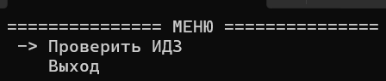

Рисунок 1 – Тип short int
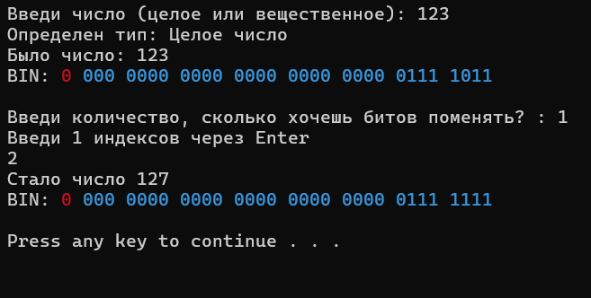
Рисунок 2 – Тип double
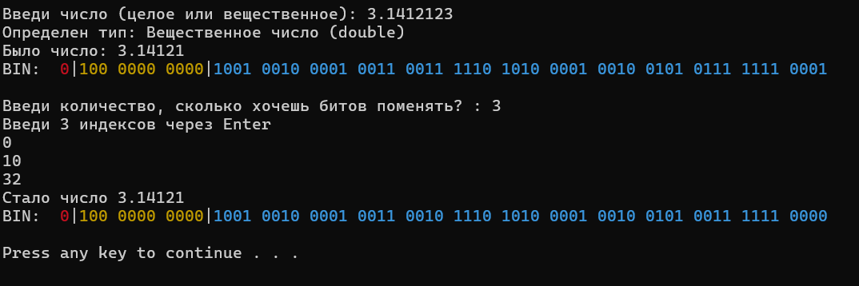

Структурная схема аппаратных средств, используемых при выполнении программы с необходимой степенью детализации содержимого блоков.

- Монитор (устройство вывода)
- Клавиатура (устройство ввода)
- Оперативная память (ОЗУ)
- Центральный процессор

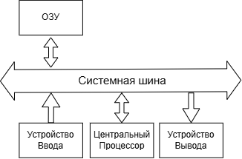

Контрольные вопросы.
1. Целые числа со знаком хранятся в дополнительном коде.
2. Процессы сдвига влево и вправо для чисел со знаком и беззнаковых отличаются тем, что в знаковых при сдвиге влево может переполниться знаковый бит, а в беззнаковом такой проблемы нет.
3. Корректный двоичный код числа типа float (double, long double), имеющего в десятичном виде наименьшее положительное значение, отличное от нуля состоит из нулевой экспоненты и знака и мантиссы, младший бит которой равен 1.
Минимальное субнормальное: 4.9406564584124654e-324
Двоичный код: 0x0000000000000001
4. Десятичный код числа типа float (double, long double), имеющего наименьшее положительное значение, отличное от нуля выглядит как 1.401298464e-45 (минимальное субнормальное), а для long double
3.6451995318824746025e-4951
5. Инвертировать все биты, а затем прибавить 1 к младшему разряду.
6. Логический сдвиг: освободившиеся биты заполняются нулями, выпавшие биты теряются, используется для беззнаковых чисел.
Циклический сдвиг: выпавшие биты не теряются, а переносятся в освободившиеся позиции с другого конца.
7. Логический сдвиг: для беззнаковых чисел, освободившиеся биты всегда заполняются нулями.
Арифметический сдвиг: для знаковых чисел, освободившиеся биты заполняются знаковым битом – для положительных 0, для отрицательных 1.
8. При арифметическом сдвиге двоичного кода на 1 разряд влево число умножится на 2.
9. При арифметическом сдвиге двоичного кода на 1 разряд вправо число поделится на 2.
10. Вычесть 1, затем инвертировать полученный код.

